Bilgisayar Bilimlerine Giriş Sınav Soru ve Cevapları



Muhammet

BAYKARA

Aşağıdaki ifadelerden hangisi inç başına düşen nokta sayısını ifade etmektedir?



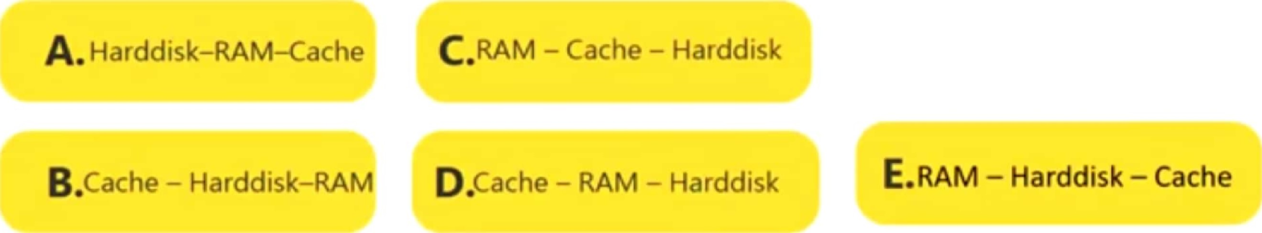Aşağıdaki bellek çeşitlerinin hızlıdan yavaşa doğru sıralanmış şekli aşağıdakilerden hangisinde doğru verilmiştir?

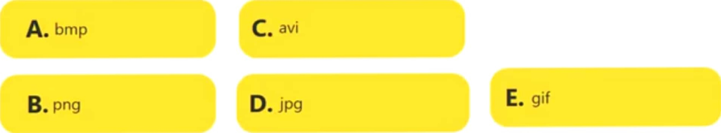Aşağıdakilerden hangisi resim tarzı verileri saklamak için kullanılan dosya tUrIerinden biri değildir?

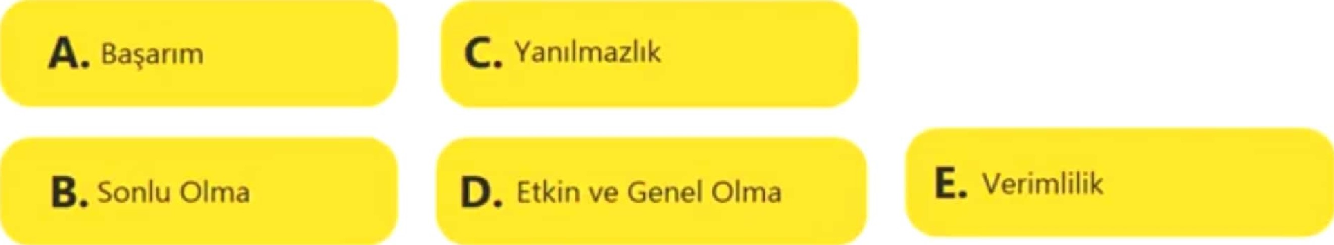Aşağıdakilerden hangisil algoritmanın belirli sayıda adımdan oluşması, başlangıç ve bitişinin belirli olması özelliğidir?

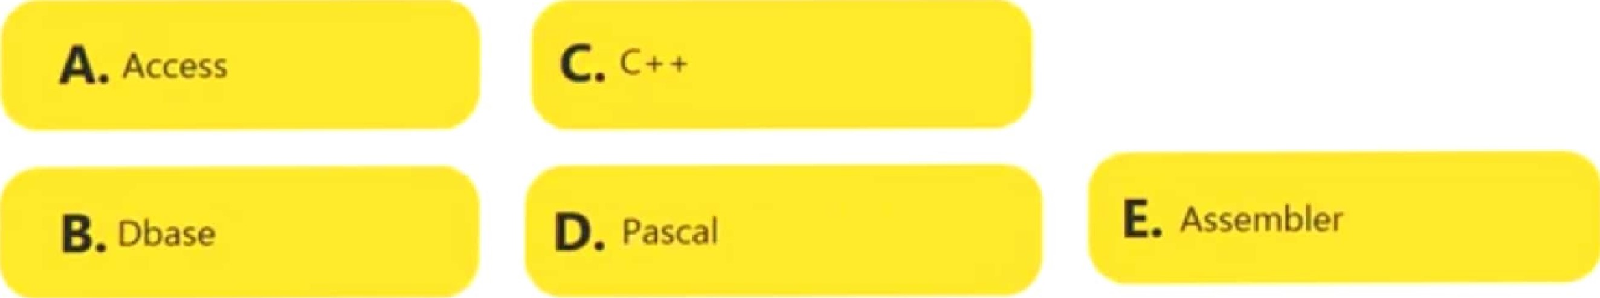Aşağıdakilerden hangisi seviyelerine göre sınıflandırıldığında düşük seviyeli programlama dillerindendir?

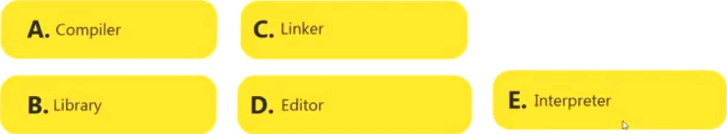Bir bilgisayar dilinde yazılmış olan kaynak kodu, makine koduna çeviren programlama diline ait bileşen aşağıdakilerden hangisidir?

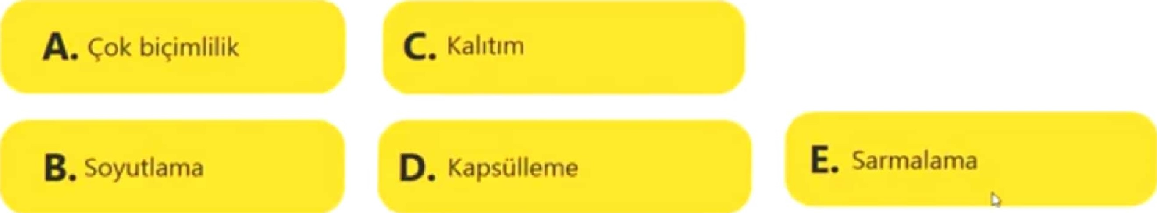Nesneye yönelik programlamada, sınıfların genişletilerek veya özelleştirilerek yeni sınıflar oluşturulması aşağıdakilerden hangisi ile ifade edilir?

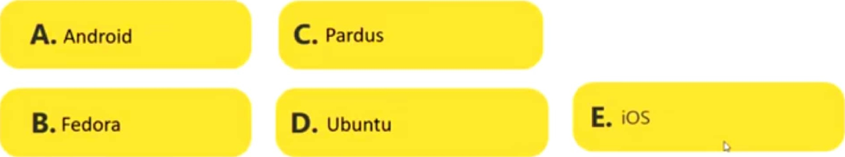Aşağıdakilerden hangisi Linux işletim sistemi dağıtımlarından biri değildir?

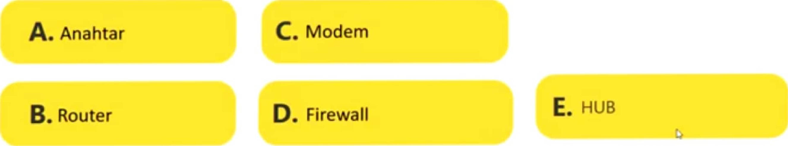Genel Olarak LAN-LAN, WAN-LAN bajlantllannda kullamlan aj cihazl hangisidir?

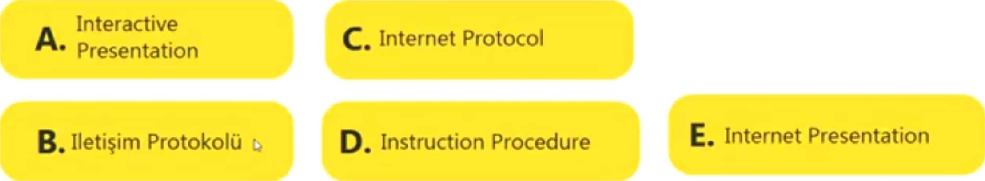IP hangi ifadenin klsaltmasldlr?

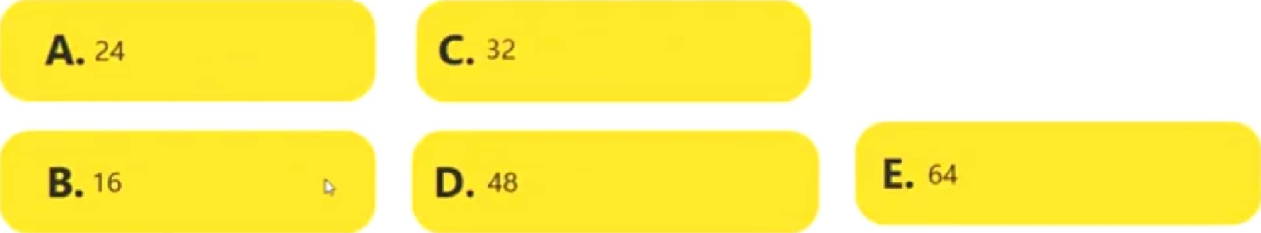Internet Protokolü olarak kullanılan IPv4 kaç bitlik numaralardan oluşur?

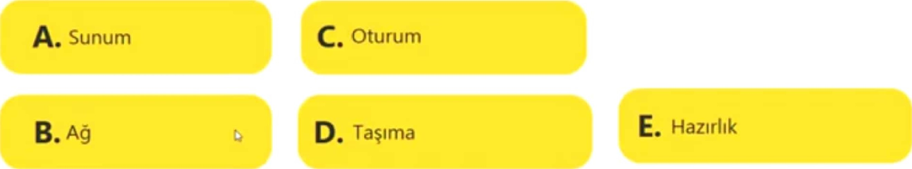Hangisi OSI katmanlarından biri değildir?

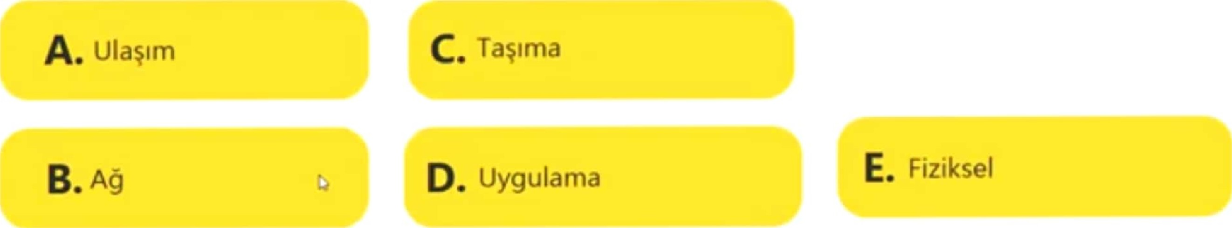OSI başvuru modeline göre 3. Katman aşağıdakilerden hangisidir?

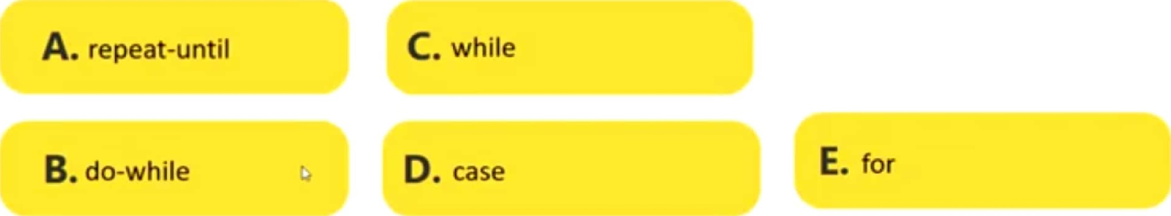Pšajldaki yapllardan hangisi dijerlerine göre farklldlr?

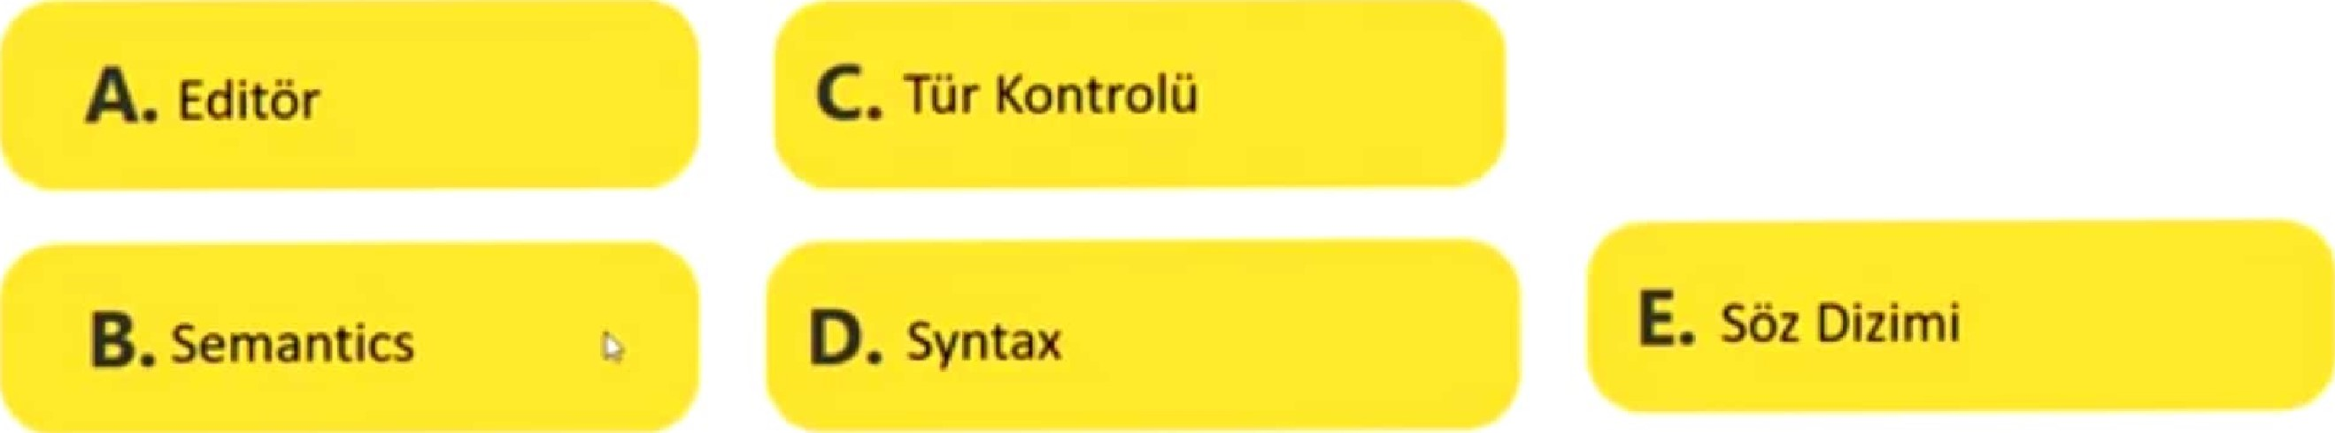Programlama dilindeki bir ifadenin ne anlama geldiğinin ifade eden terim aşağıdakilerden hangisidir?

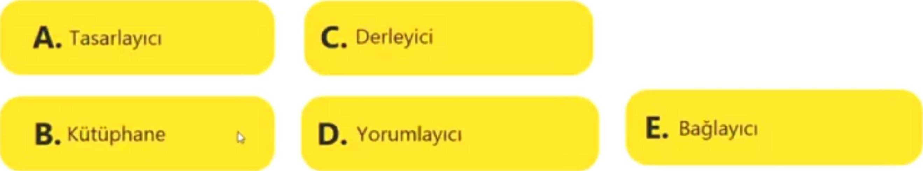Aşağıdakilerden hangisi bir programlama ortamının temel unsurlarından değildir?

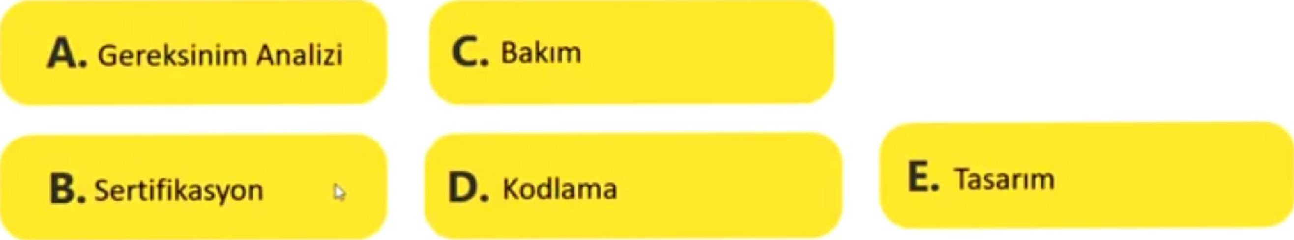Yazılım geliştirme sUrecindeı ortaya çıkan yazılımın kalite denetiminin yapılıp son kullanıcıya sunulduğu aşama aşağıdakilerden hangisidir?

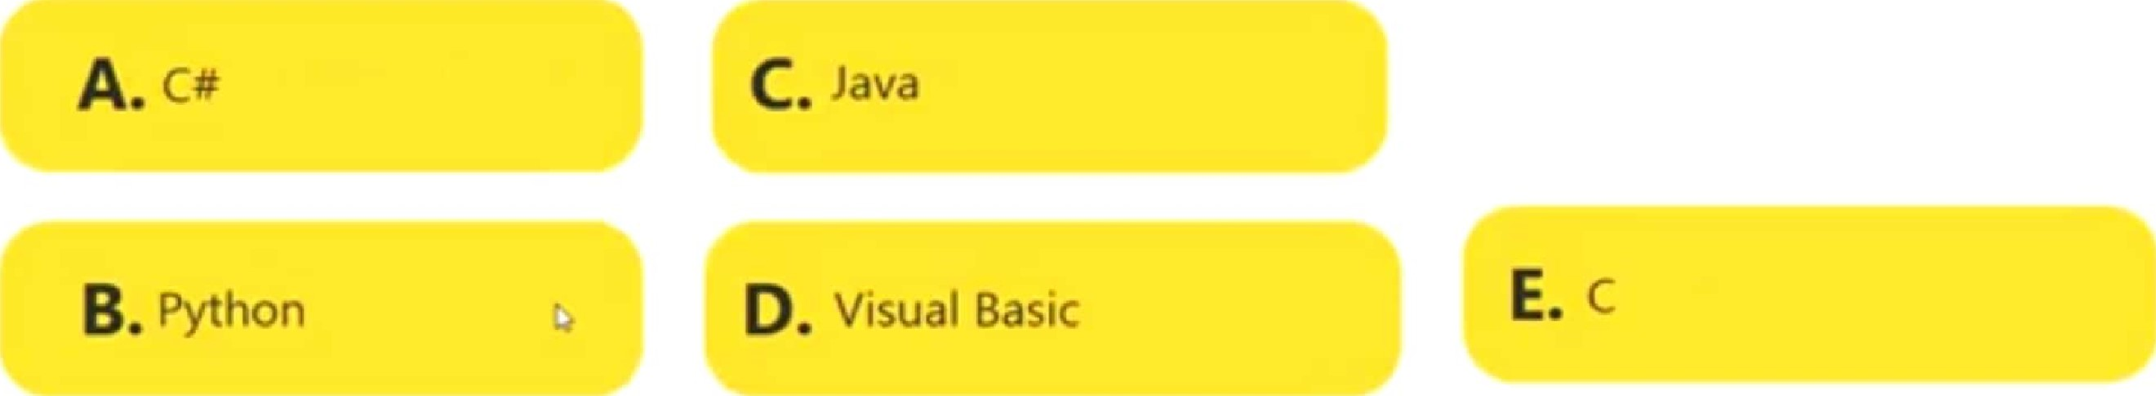Yapay zeka çalışmalarında kullanılan popUIer dil hangisidir?

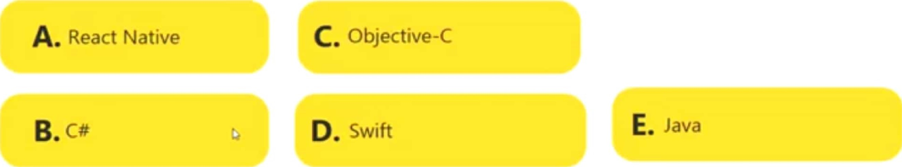Hangisi ile geliştirdiğiniz program hem Android hem de İOS cihazlarda çalışabilir?

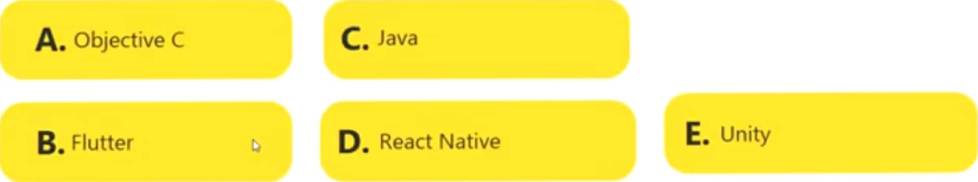Android uyumlu cihazlarda çalışması istenen bir uygulamayı hangi dil/teknoloji ile geliştirmeniz olanaksızdır?